Индивидуальный образовательный маршрут профессионального развития педагога Кевва Татьяны Вячеславовны (на 2 года)

Молодой специалист: Кевва Татьяна Вячеславовна
Должность: учитель начальных классов
Образование: среднее-профессиональное Галичское педагогическое училище 1998г.
Педагогический стаж: нет
Наставник: Макарова Валентина Викторовна
Цель и задачи работы с педагогом, вновь пришедшим в МКОУ "Островская СОШ"
Цель: обеспечить постепенное вовлечение учителя во все сферы профессиональной деятельности.
Задачи:
- Используя индивидуальный образовательный маршрут, организовать индивидуальную траекторию профессионального развития.
- Формировать и воспитывать у молодого специалиста потребность в непрерывном самообразовании.
- Способствовать развитию личностного потенциала, формированию индивидуального стиля педагогической деятельности.

1 этап. Диагностико-аналитический (сентябрь 2023-октябрь 2023).

Цель: Определение уровня профессиональной готовности педагога, теоретических знаний и практических умений в выполнении его профессиональных обязанностей.
Задачи: 1. Выявить профессиональные дефициты (предметные, методические, психолого-педагогические).
2. Создать совместный план работы.
Направление деятельности | Формы работы/ методы/технологии наставничества | Сроки реализации | Ожидаемый результат
Самоопределение (саморефлексия) педагога | Собеседование с педагогом – наставником с использованием приемов: «Колесо баланса»  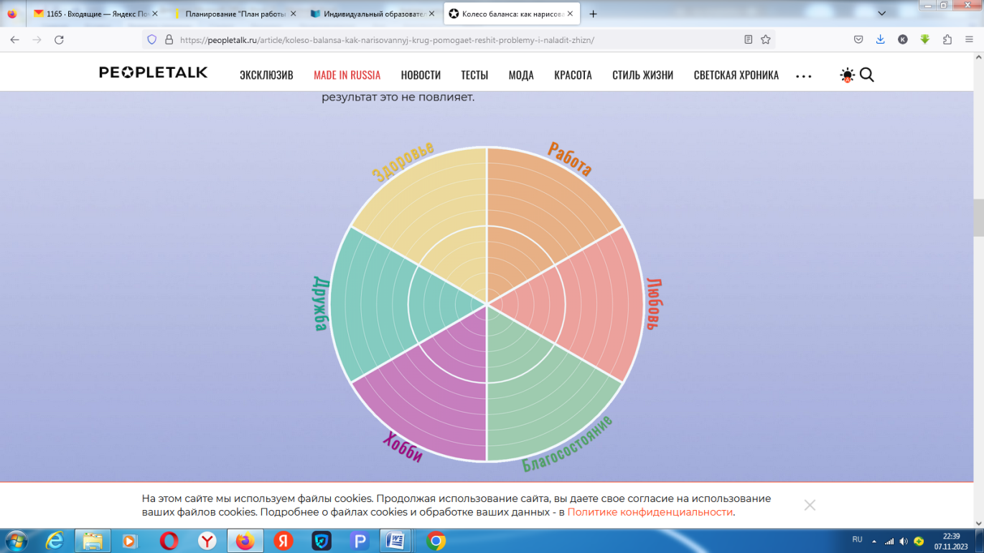 | сентябрь – октябрь 2023г. | Описание идеального, желаемого образа самого себя как состоявшегося профессионала в целях предотвращения «слепого опыта» копирования чужого опыта. Разработка и утверждение образовательного маршрута с молодым специалистом.
Диагностика (самодиагностика) достижений в педагогическом контексте (предметные, методические, психолого-педагогические, метапредметные,  ИКТ- компетенции | Проведение анкетирования по выявлению профессиональных дефицитов. |  | Анкетирование
Нормативно –правовая, информационная грамотность | Изучение нормативно – правовой базы школы (календарный учебный график, учебный план). Составление рабочих программ на 2023-2024 учебный год. | Август -август - сентябрь  2023 г. | Составлены рабочие программы по учебным предметам и курсам внеурочной деятельности.

2 этап. Содержательно-технологический (октябрь 2023-март 2024)
Цель: Развитие профессиональных умений через совместную реализацию плана работы, корректировки профессиональных дефицитов.
Задачи: 1. Способствовать развитию личностного потенциала педагога.
2. Формировать и воспитывать у специалиста потребность в непрерывном самообразовании.

Направление деятельности | Формы работы/ методы/технологии наставничества | Сроки реализации | Ожидаемый результат
Совершенствование предметных компетенций.  Методика планирования и организации воспитательно-образовательной деятельности | Занятие с наставником с целью обсуждения следующих вопросов:  - поурочное планирование: формулировка цели, постановка задач урока, структура урока.  - использование цифровых ресурсов.  Посещение уроков, внеклассных мероприятий и родительского собрания с целью оказания методической помощи.  Беседа: «Индивидуальный подход в организации учебной деятельности».  . | Октябрь 2023-март 2024 г. | Выделение основных принципов организации воспитательно-образовательной деятельности с детьми данного класса. Развитие умения использовать современные информационные технологии и технические средства в организации своей профессиональной деятельности.
Совершенствование предметных компетенций. | Взаимопосещение занятий. Обсуждение, составление карты анализа урока:  - приемы мотивации обучающихся;  - приемы развития коммуникации на уроках;  - игровые приемы и практики. | ноябрь 2023-  март 2024 г. | Создание ситуации успеха, предупреждение ошибок.  Методическая помощь педагогу
Совершенствование предметных компетенций.  Прохождение курсовой подготовки | Прохождение курсов повышения квалификации. | Август - сентябрь 2023-  май 2024 г | Повышение профессиональной компетентности. Удостоверение о прохождении курсов
Совершенствование информационно-коммуникационных компетенций  Работа с сайтами, ИКТ ресурсами, инструментами | Мастер-класс педагога-наставника «Использование интернет-ресурсов в работе учителя». | ноябрь 2023-  март 2024 г. | Педагог активно использует ресурсы сети интернет для самообразования.  Создание своей педагогической копилки
Совершенствование психолого-педагогических компетенций, метакомпетенций  Стили педагогического общения | Беседы со школьным психологом:  1. «Стили педагогического общения»  2. «Педагогические ситуации. Трудная ситуация на уроке и выход из нее». | декабрь 2023 – февраль 2024г. | Педагог продолжает формировать свой стиль общения.  Изучение психолого-педагогической литературы по проблеме педагогического общения.

3 этап. Оценочно-рефлексивный (апрель – май 2024г.)
Цель: Контроль уровня педагогической компетентности педагога в выполнении его профессиональных обязанностей.
Задачи: 1. Провести анализ достигнутых результатов за учебный год.
2. Построить дальнейший индивидуальный образовательный маршрут на основании анализа проделанной работы.

Направление деятельности | Формы работы/ методы/технологии наставничества | Сроки реализации | Ожидаемый результат
Работа с электронным дневником | Индивидуальная работа | Апрель – май 2024 г. | Умение работы с электронным дневником
Применение различных педагогических технологий и методов на занятиях | Самоанализ открытого урока. | Май – 2024 г. | Повышение профессиональной компетентности.
Проведение мониторинга. Итоги реализации программы.  Постановка новых целей и задач. | Анкетирование молодого педагога «на выходе» на выявление профессиональных затруднений, определение степени комфортности учителя в коллективе. | Май 2024г. | Определение уровня формирования компетенций молодого учителя. Выводы наставника и анализ педагогической деятельности молодого специалиста.

